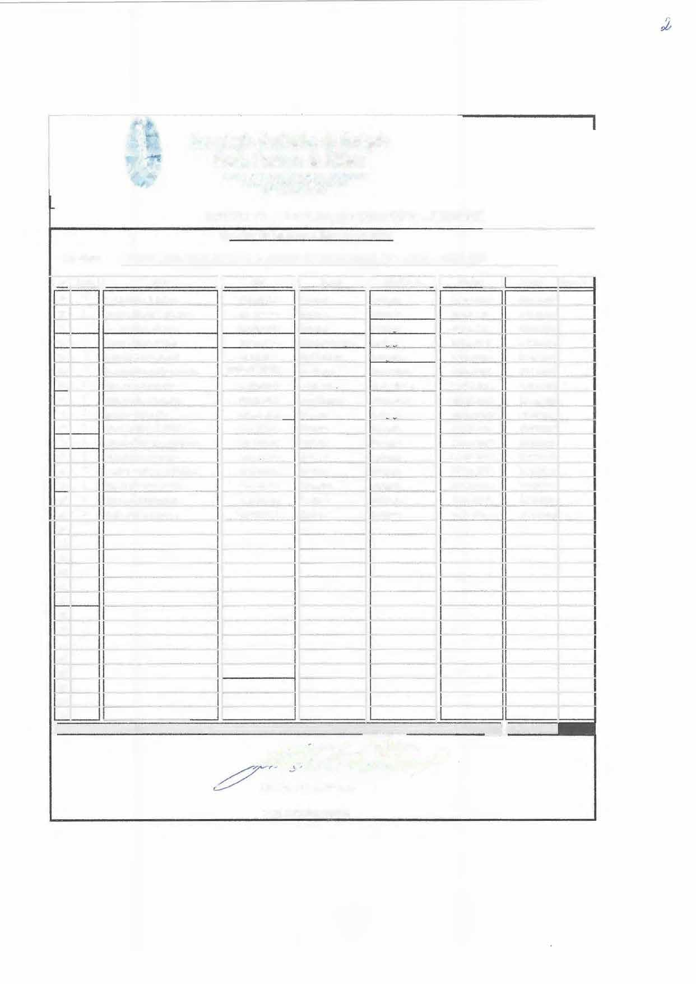
--�1
Associação Caritativa da Paróquia
Nossa Senhora de Fátima
\;ri
Rua: Mana de Fálimakida, 205 • Via Fálina-CEI' 07191-210
- 0 S5ol'llúo - Fone/Ftt 21111-6771
OIPJ: 4l150.296/ll001-53
ANEXO IV- EDUCAÇÃO INFANTIL - CRECHE
Quadro de Reeursos Humanos - 2025
A<;SOCIAÇÃO CARITATIVA DA PAROQUIA NOSSA SENHORA DE FATIMA • ABRIL 2025
E111idade:

1 nº 1 U»id.11
Horário 1
li
li
li
li
Função
Habílitaçio
R.G.
Salário
COllta N"
Nome
Pedagogia
Beatriz Soares J. de Jesus Carolina Zulmiro L. da Costa
37.363.971-5
Professor
7:00 as l6:00
R$2.944,20
Ol
(
Pedagogia
33.961 .725-1
Professor
8:00 AS 17:00
R$3.003,08
1
02
Professor Coord. Peqó,úco
Aux. Cozinha
Cozinheira
8:00 AS 17:00
R$3.003,08 R$ 3.900,00
1
1
1
03
04
05
06
Claudia Barbosa dn Silva
.Danubia .Duarte da Cruz
Elisnbete Cristina Pereira Francisca Cicera seleste Pereirn
25.432.306-6
Pedagoll.ia
Pedao,�ia Pedaw,gia
7:00 as 16:00
34.312.846-9
34.702.19.0
7:00 as 16:00
R$ 1.650.00
Ensino Fund.
8:00 as 17:00
8:00 AS 17:30
R$1.845,67 R$ 3.500,00
200603340088
10.584.021-X
1
1
07
08
Gerson Jose do.s Santos
Assis!. Adm
Ensino Médio
1
lrnmar de Almeida Santos
37.307.457-X
EnsinoFund Pedaonoia
8:00 AS 17:00
R$ 1.859,57
Aux. Limpeza
Professor
7:00 as 16:00
Jannina Mello B. Silvo
30.959.032-2
R$3.003,08
1
O'J
Jul.iu de Andrade B. da Silva
39.4S5303-2
Professor
8:00 AS 17:00
R$2.944,20
lO
Jl 12
1
1
1
Pedagogia
Pedagogia
Michelle Cristina Santos Souza
43.820.475-X
Professor
8:00AS 17:00
R$2.944,20
Professor Professor
Pedagogia
8:00 AS 17:oo
R$2.944,20
Naíara Cardoso de Souza
41.197 460--9
Pedagogia
34.063.660-9
Pilar Zanciani Thomazioi Silw Selma Tostes To:vures Silva
7:0□ as 16:00
R$3.003,05
1
13
Pedagogia
18.392.25�
8:00 AS l7:00
R$5.280,44
1
Diretor(•)
Professor
14
15
16
J>edagogia Pedagogia
7:00 as 16:00
7:00 as 16:00
R$ 2.944,20 R$ 2.944,20
Tais dos santos da rocha Valdira de Loudes Diniz
35.172.636-x
35.646.749-l
(
1
Professor
17
18
19
20
21
22
23
24
25
26
27
28
29
30
1
Tota1l1 &S 47,713,17
, Ih �:2:.º'
u
�
� �(7
. fite './7,
�
;y
,Jose Roberto de Moraes
RG;14.258.284/SSP/SP

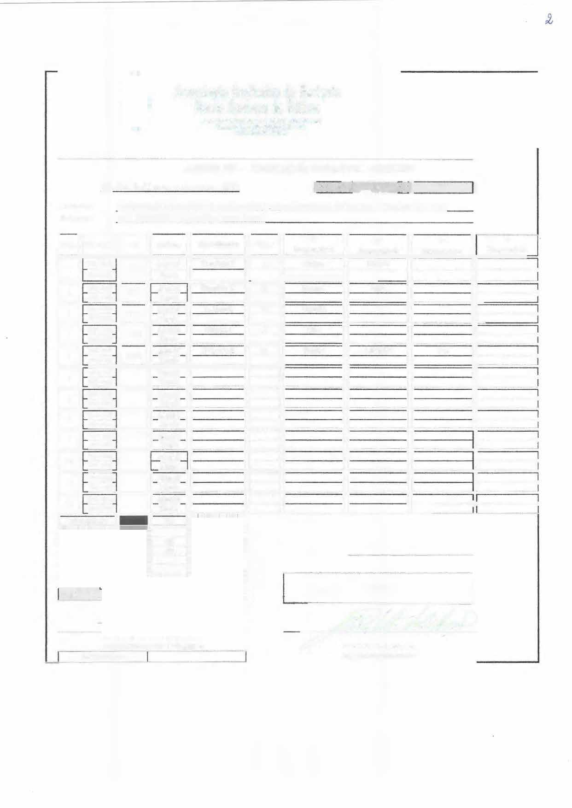

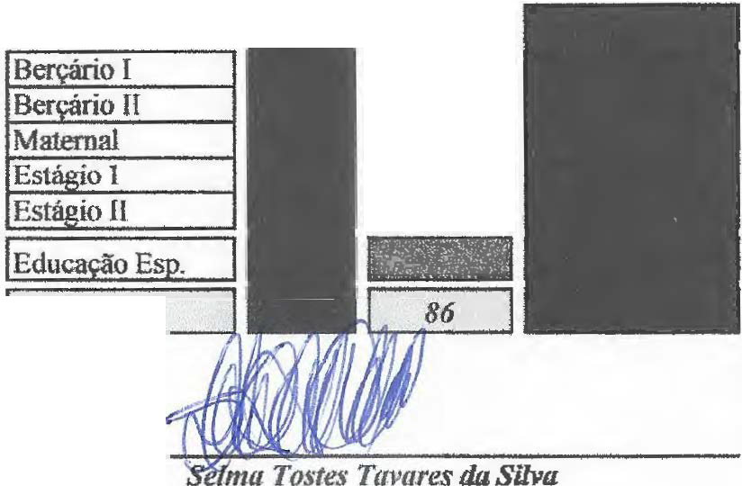
Associação Caritati\la da Paróquia
Nossa Senhora de Fátima
Rua_ IU!adeFálina l<ila, 205 • VIia Faina-CEI' 07191-210 Gllanlhos-$ão Pa® • Fone/Fax: 2�-6771 CHPJ: .48.150.296.'0001-53
ANEXO llI- EDUCAÇÃO INFANTIL - CRECHE
f . ' :M"�i�frk ,' j
Ouailro de Classes e DoCl!nJes - 2015
86
Unidade I:
ASSOCIAÇÃO CARITATIVA DA PAROQUIA NOSSA SENHORA DE FATIMA- CRECHE SÃO JOSE
RUA SOROCABA 212 JARDIM BELA VISTA
Endereço:
11
11
1Sam IB01
Período ModaJidade'
11 Vagas 11
11
I Resp::sável
Resp�:sável
Resp;�ável
Resp::sável
Berçárioll
lt-1
ã
l�
�=
1I1
:
0 : :::: 1 , 11 �:: li
li
I
li
1-1 ---<
Matemru
Claudia
17 76
li
8 ::::: �1 i;!ª li
1�1
li
ll --1
Matemru
Pilar
j egI
li
Berçário II
Valdira
Michelle
Tais
1
0 :::::: DI �= li
48
2
0[J :::::::::�: D1 4,
�:: l1i1
lf==:jl
li1
li
1l1i------
□ :::= DI �:: li
II==:jl
li
li
11--
11===31
li
li
-11--
� :::::: DI �::: li
11===31
li
11
1--
G :::::: D!�= li
II==:jl
li
li
--1 ------t
G ::::::: Dl �=: li
I1==:jl
li
1-1
-
' Modalidade i ! 10h l
�
-
•-=
Total
1
Ã}i?ã;/�
�nodeMoraes
Diretor/Coordenador Pedagógic o
RG:18.392.256-6
RG.: 14.258.284/SSP/SP
G �:::::: D �;:::: 1
lBI
li
1---
ll
If�

----1�
1i---l
[J :::::
El
�11
Nai
Bemnz---;· 11.....--------111---i
,
17,7
6
1 �:;;:
0
:::::::
1
li
li
:::;:: =:
Janain
,�:::;::Be=rçário
a
Julia
=-II
11�1

